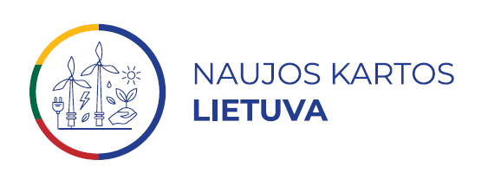
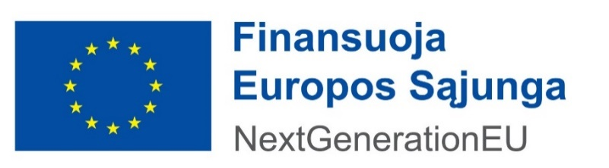

JUNGTINIS PROJEKTAS
PAMEISTRYSTĖ – NAUJA GALIMYBĖ MAN!
Nr. 10-010-J-0001-J07-00003

Jungtinio projekto „Pameistrystė – nauja galimybė man!“ tikslas - padidinti profesinio mokymo patrauklumą bei jo atitiktį darbo rinkos poreikiams skatinant profesinių mokyklų mokinius mokytis pameistrystės forma.
Jungtinio projekto vykdytojas – Europos socialinio fondo agentūra
Jungtinio projekto vykdytojas – Vilniaus agroekologijos mokymo centras
Veikla: profesinio mokymo pameistrystės forma įgyvendinimas smulkaus ir vidutinio verslo įmonėse
Projekto įgyvendinimo pabaiga: 2026 m. kovo 31 d.
Iš viso projekto eigoje bus įgyvendinta 111 pameistrysčių smulkaus ir vidutinio verslo įmonėse pagal šias profesinio mokymo programas:
- Bepiločių orlaivių valdytojas (P43104101, T43104101);
- Virėjas (P42101303, P42101307);
- Transporto priemonių remontininkas (P42071604, P43071604, T43071609);
- Dekoratyvinio apželdinimo darbuotojas (P43081201, T43081201);
- Natūralios kosmetikos gamintojas (M44071102, T43071102);
- Renginių ir poilsio paslaugų organizatorius (P43101503, T43101503).

Pameistriai mokysis pagal programą, orientuotą į skaitmeninių kompetencijų ugdymą.
Projektui įgyvendinti skirta 570.095,53 Eur.

Projektas finansuojamas Ekonomikos gaivinimo ir atsparumo didinimo plano „Naujos kartos Lietuva“ lėšomis.

